2012 г. – 40 лет школе.
В школе обучаются – 999 учащихся.
Педагогическое кредо школы «Профессиональный успех учителя – качественное образование ученика».
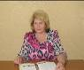
Достижения педагогического коллектива.
Имеют звание «Заслуженный учитель РФ» - 2 учителя;
Награждены:
- знаком «Почетный работник общего образования РФ» - 4 учителя;
- знаком «Отличник народного просвещения» РФ – 12 учителей;
- Почетной грамотой Министерства РФ - 14 учителей;
- Грантом Президента РФ – 4 учителя;
- Грантом Губернатора Орловской области – 1 учитель.
Аттестованы:
- на высшую квалификационную категорию – 33 учителя;
- на I квалификационную категорию – 44 учителя.
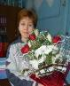
2012 год.
Участие в конкурсах профессионального мастерства.
Борченинова Е.Н. – учитель физической культуры – призер Всероссийского конкурса «Инновационный урок физической культуры XXI века». Награждена Дипломом II степени за разработку урока «Мы вместе, мы команда».
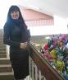
Бабарыкина О.П. – учитель музыки, победитель регионального конкурса лучших учителей и других педагогических работников, грантополучатель Губернатора Орловской области.
Распространение опыта работы

В 2011-2012 г. учителя опубликовали опыт работы:
- в журналах (7 публикаций);
- в сборнике «Создание в учебно-воспитательном процессе условий для сохранения и укрепления здоровья школьников» (6 статей);
- на школьном сайте (66 публикаций);
- открыли личный сайт – 5 учителей.
Достижения учащихся школы.
Учеба.
Победители и призеры олимпиад, конкурсов:
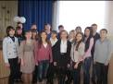
- федерального уровня – 4
- регионального уровня – 33
- муниципального уровня –58

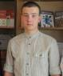

Гончаров Алексей-стипендиат Губернатора Орловской области Козлова А.П.

Результаты ЕГЭ.
Предмет | Средний балл
Предмет | По области | По школе
Русский язык | 64,8 | 72,9
Математика | 48,2 | 54,9
Биология | 57,2 | 68,7
Информатика и ИКТ | 63,3 | 71
Литература | 63,9 | 75,5
Обществознание | 60,1 | 65,3
Химия | 60,1 | 69
Физика | 49 | 58,3
История | 56,8 | 62,5
География | 58,8 | 65,5
Творчество.
Конкурс научно – исследовательских работ «Отечественная война 1812 год» - I место.
Литературно – творческие конкурсы
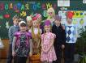
«Тема природы в произведениях орловских писателей» - II место.
«Россия, я тебя люблю» - I место.
«Остановись мгновение» - II место.
«Живая классика» - II, III места.
Выставка «Урожай 2011» - I место.
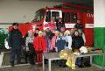
Выставка рисунков:
« Дети и дорога» - II место;
«Юный пожарный» - I место.
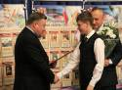
Конкурс – агитбригад «Юный инспектор дорожного движения» - II место.
Вручение гранта Президента РФ за победу во Всероссийском конкурсе талантливой молодежи ученику 11 «А» класса Дорохову Сергею.

Спортивные достижения школы в городских соревнованиях в 2011-2012 учебном году.
1. Спортивная гимнастика – II место
2. Соревнования «Дорога в Сочи»:
2 «В», 11 «В» классы – I место (по сумме баллов)
3 «Б» класс – II место (по сумме баллов)
1 «Б», 6 «А»,7 «Б» классы – III место (по сумме баллов)
3. Соревнования «Кожаный мяч» - III место (по двум группам)
4. Соревнования по плаванию – I место.
5. Соревнования по футболу в спортивном зале – III место.
6. Соревнования «Дартц» - II место.
7. Соревнования «Шиновка юных» - III место
8. Соревнования по лыжным гонкам – I место.
9.Президентские состязания
9 «Д» – II место
7 «Б» – III место
10. Олимпиада по физической культуре
I место – Сорокин Олег
II место – Пашков Алексей
III место – Карлова Екатерина

Спортивные достижения учащихся школы на международном, федеральном, региональном уровнях.
Меньшиков Александр, ученик 11 «А» класса – призер (III место) первенства Европы по легкому универсальному бою.

Титов Илья, ученик 9 «Г» класса - Чемпион России по боксу среди юношей 1997-1998 года рождения.

Пашков Алексей, ученик 11«В» класса – победитель первенства Орловской области по боксу (2010 г.) и призер (III место) в турнире Орловской области по боксу (2011г.)

Сорокин Олег, ученик 11 «В» класса – II место в классе моноприводного спорта в зимних межрегиональных соревнованиях по Ралли-Спринту, посвященных 85-летию ДОСААФ России.
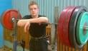
Мишин Сергей, ученик 11 «Б» класса – I место в чемпионате Орловской области по пауэрлифтингу.

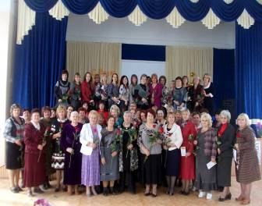

Приоритетные направления деятельности школы в рамках национальной образовательной инициативы
«Наша новая школа»:

1. Переход на новые образовательные стандарты.
2. Поиск и поддержка одаренных детей.
3. Совершенствование школьной системы повышения квалификации педагогических кадров.
4. Создание комфортной образовательной среды.
5. Формирование здорового образа жизни.

Работа школы по модернизации образования.

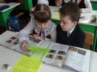

С 1сентября 2010 г. МБОУ СОШ № 4 г. Ливны стала участницей федерального эксперимента по внедрению государственных стандартов нового поколения. За два года работы по реализации ФГОС НОО учителями начальных классов было разработано 9 инновационных образовательных проектов, проведено 6 семинаров-практикумов муниципального уровня, три заседания стажерской площадки в рамках областных курсов ОИУУ.
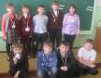
Сформирована система внеурочной деятельности учащихся начальной школы по направлениям: духовно-нравственному, социальному, физкультурно-оздоровительному, общекультурному.

Поиск и поддержка одаренных детей.

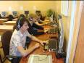
Дистанционное обучение – новая форма поддержки талантливых детей. Занятия проводятся преподавателями ВУЗов г. Орла с 1 сентября 2012г. по информатике, русскому языку, литературе, химии.

Школьный почетный знак «Надежда».


Школьный почетный знак «Надежда» является одной из форм признания и оценки достижений учащихся. Кандидатом на награждение Почетным знаком «Надежда» может стать любой учащийся, который:
- имеет рейтинг «5», «4»;
- является победителем, призером творческих конкурсов, предметных олимпиад, чемпионатов, соревнований разного уровня, автором исследовательских работ и проектов;
- активно участвует в школьных и классных коллективных делах, является организатором различных значимых дел в школе.

Компьютеризация образовательного процесса.

25 учебных кабинетов из 34 имеют компьютерное оборудование;
20 – оснащены мультимедийными проекторами.
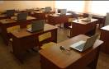
Приобретена медиатека по всем предметам учебного плана.
Оборудованы множительной техникой 20 учебных кабинетов.
В образовательном процессе используются 54 компьютера, в дистанционном обучении – 3 ноутбука.

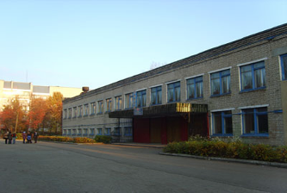
Муниципальное бюджетное
общеобразовательное учреждение
«Средняя общеобразовательная школа № 4»
г. Ливны

2002г. - лауреат Всероссийского конкурса
«Школа года»

2007 г. – победитель Всероссийского конкурса образовательных учреждений, внедряющих инновационные образовательные программы.

Историческая справка о становлении
МБОУ СОШ № 4 г. Ливны
1925 г. – открыта Георгиевская начальная школа с контингентом в 30 учащихся.
1928 г. – в Георгиевской начальной школе обучалось
80 учащихся.
1928-1941 г. – контингент Георгиевской начальной школы увеличился до 307 учащихся.
1941 г. – школа разрушена в результате военных действий в период Великой Отечественной войны и прекратила свою работу.
1942-1943 г. – проводились восстановительные работы, сформирован контингент обучающихся с 1 по 7-ой классы в количестве 108 учащихся.
1943 г. – Георгиевская начальная школа переименована в Ливенскую семилетнюю школу.

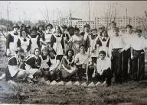
1961 г. – школа получила новое название «Ливенская восьмилетняя школа № 4» (количество обучающихся 904).
1972 г. – Ливенская средняя школа № 4.

